中国建设银行智能撮合平台防疫物资
跨境供需信息发布流程（中文版）

一、供给方发布防疫物资信息：
（一）发布入口：进入平台-点击“医疗防疫专区-提供物资”；
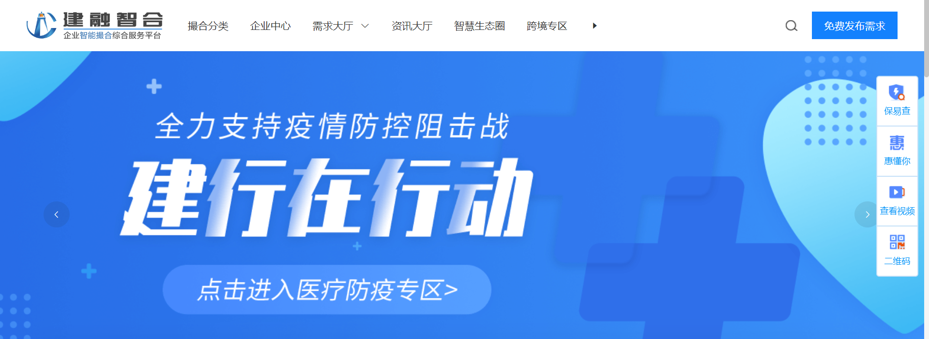
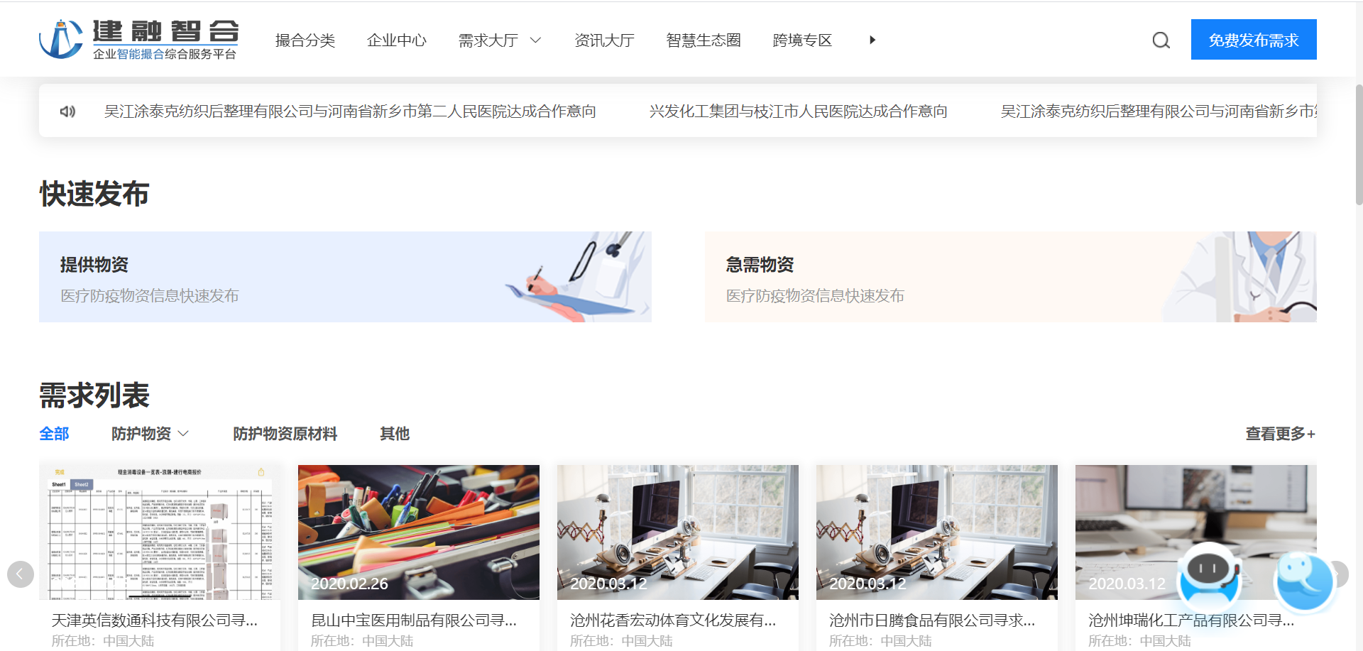
（二）在产品发布项下选择“提供跨境商品”，商品内容选择“医疗防疫”，选择二级菜单并填写相关信息后发布。
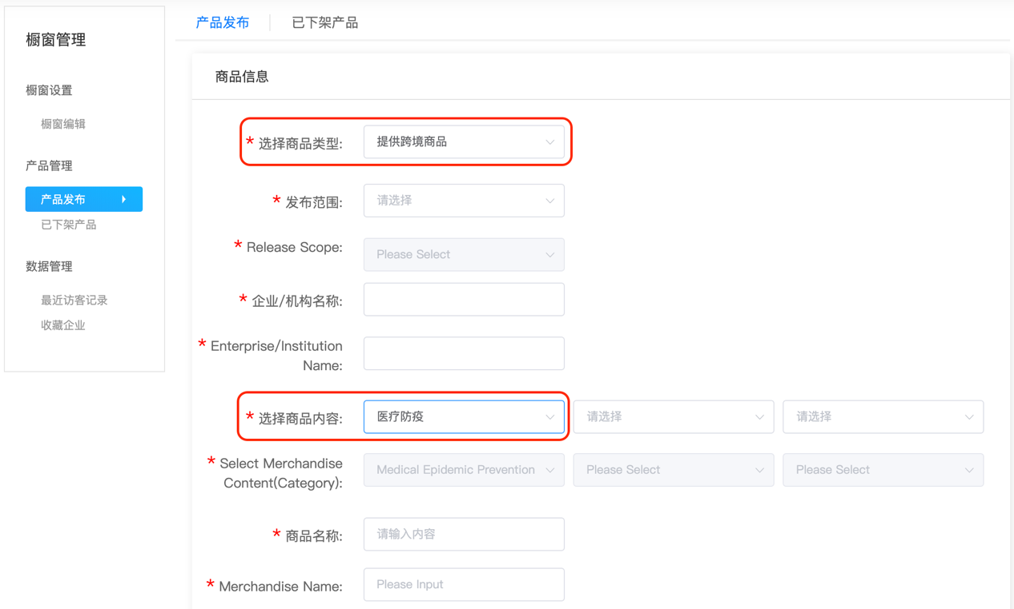

二、需求方发布防疫需求信息：
进入平台-点击轮播图进入“医疗防疫专区”；
点击“急需物资”；
按照模板选择防护物资、原材料或其他，并填入需求详情并发布。
